«Батыс Қазақстан облысы әкімдігі білім басқармасының Орал қаласы білім беру бөлімінің «Дінмұхамед Қонаев атындағы №44 мектеп-гимназиясы» шаруашылық жүргізу құқығындағы мемлекеттік коммуналдық кәсіпорны  БҚО, Орал қаласы  Д.Қонаев атындағы ықшам ауданы, 54 үй  Тел/факс: 8 (7112)28 71 99, 28 69 84  Бұйрық  «№ » 14.09.2023 ж.  Жекелеген санаттағы білім алушылар мен тәрбиеленушілерге тегін тамақтандыруды ұсыну туралы | 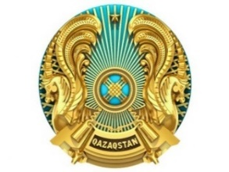 | Государственное коммунальное предприятие на праве хозяйственного ведения «Школа-гимназия №44 имени Динмухамеда Конаева» отдела образования города Уральск управления образования акимата Западно-Казахстанской области  ЗКО, г. Уральск  мкр. Имени Д.А.Кунаева, д. 54  тел/факс: 8 (7112)28 71 99, 28 69 84  Приказ

- «Отбасы және балалар саласында мемлекеттік қызметтерді көрсету қағидаларын бекіту туралы» Қазақстан Республикасы Білім және ғылым министрінің 2020 жылғы 24 сәуірдегі №158 бұйрығының № 10 қосымшасы негізінде БҰЙЫРАМЫН:

2023 жылдың 15 қыркүйегінен бастап төмендегі оқушы тегін ыстық тамақпен қамтамасыз етілсін:
- Амангелді Исмадьяр – 5 ж сыныбы

- Осы бұйрықтың орындалуын бақылау жауапкершілігі әлеуметтік педагог Н.С.Бисембаеваға міндеттелсін.

Мектеп-гимназия директоры: Б.С.Тлекенова

